Seznamy knih - vytvoření seznamu
Na kontě lze vytvořit seznamy knih. Můžete tak mít např. seznam knih týkající se určitého tématu, seznam vašich oblíbených knih apod.
Tyto seznamy lze také sdílet a přeposlat odkaz na ně dalším osobám.
Seznam vytvoříte následovně:
1) otevřete si záložku „Seznamy knih“
2) do pole „Název nového seznamu“ zadáte název
3) ve výběru vpravo zvolíte, zda tento seznam chcete sdílet, či nikoliv
4) ke svému seznamu můžete přidat doplňující informace v kolonce „Přidat popis“
5) vše potvrdíte tlačítkem „Potvrdit“
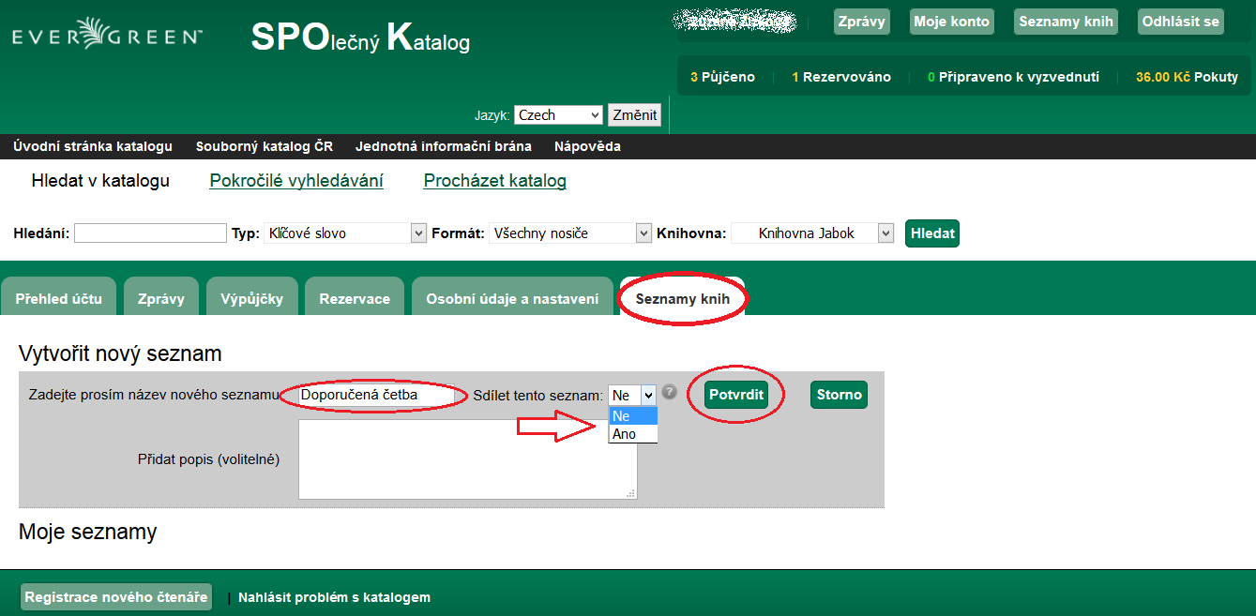
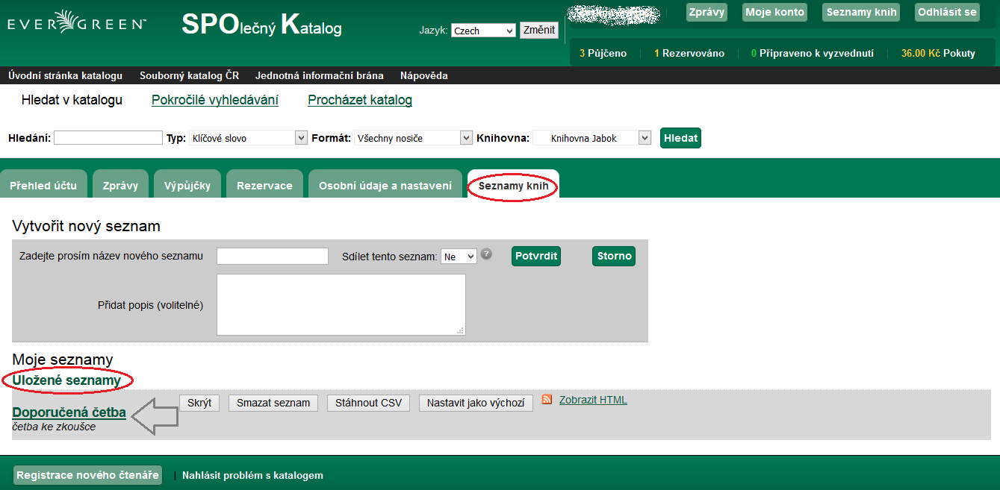

Přidání knih do seznamu
Do vytvořeného seznamu můžete vložit zvolené knihy následujícím způsobem:
1) v katalogu si vyhledáte knihu (Jak vyhledávat se dozvíte zde)
2) u zvolené knihy kliknete na odkaz „Přidat do seznamu“
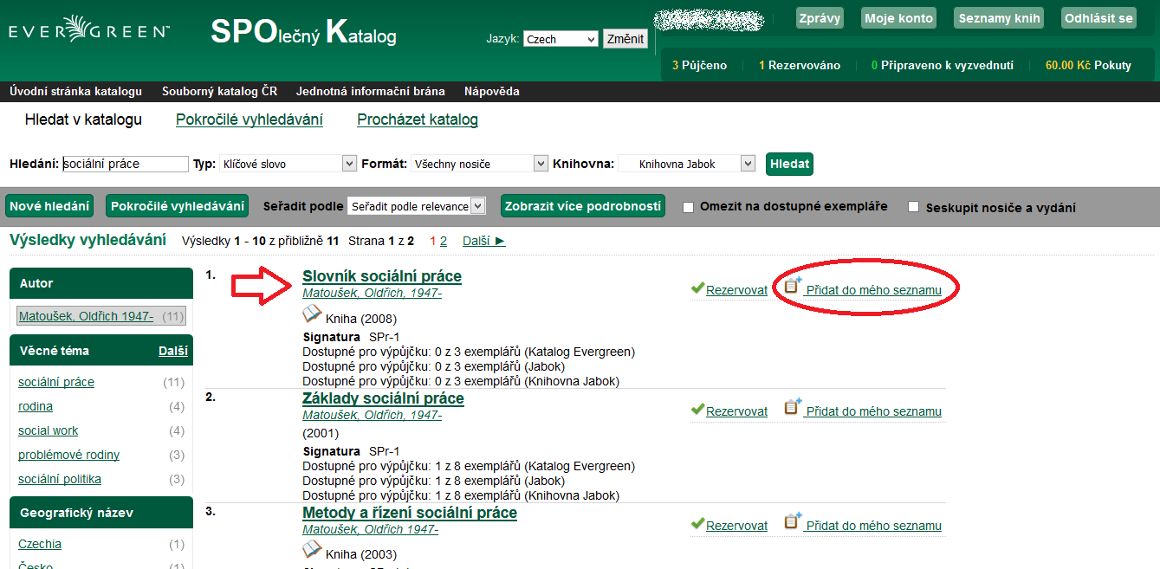
3) následně se zobrazí výčet všech vašich seznamů
4) zvolíte si, do kterého seznamu chcete knihu přidat
5) v případě většího množství knih doporučujeme tuto akci provést prostřednictvím funkce Košík
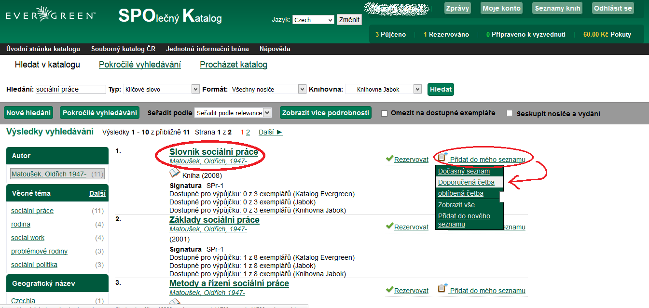
6) kontrolu seznamu provede kliknutím na záložku „Seznamy knih“, kterou naleznete ve svém kontu
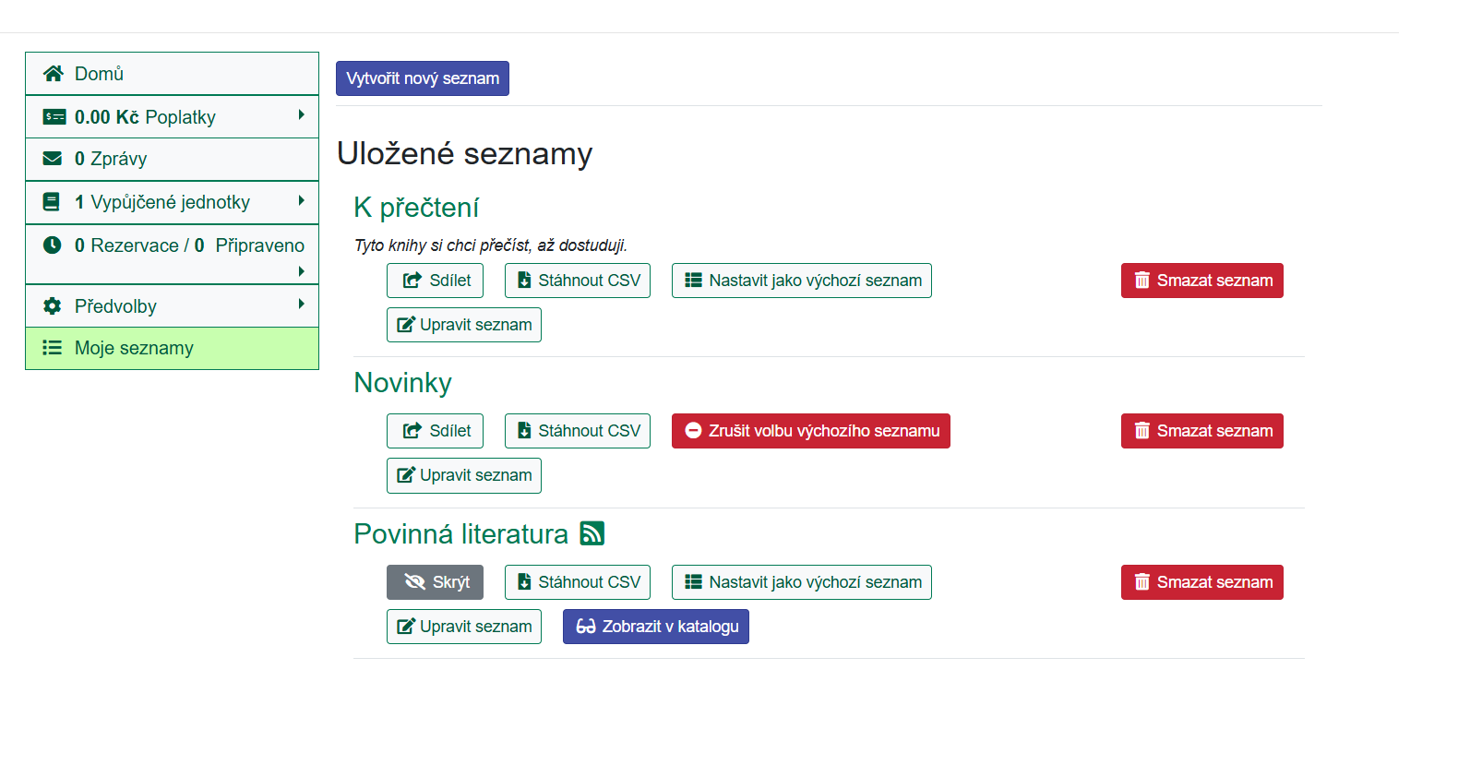

Mohlo by Vás také zajímat
- Vytvoření nového seznamu
- Přidání knihy do seznamu
- Košík - hromadné akce
- Dočasný seznam
- Správa seznamů
- Změna názvu seznamu
- Sdílení seznamu

